深 圳 大 学 实 验 报 告

课程名称： 机器学习

实验项目名称： 决策树算法实验

学院： 电子信息工程学院

专业： 电子信息工程

指导教师： 王娟

报告人：陈国亮 学号 ：2020281102 班级： 电信04

实验时间： 2022.10

实验报告提交时间： 2022.11.04

教务部制
实验目的与要求：
1.了解决策树模型的相关知识；
2.熟悉如何通过Matlab实现决策树算法；
3.练习分类模型的评估方法。
背景知识：
1. 决策树的基本概念
机器学习中，决策树是一个树型结构预测模型，它代表的是对象属性值与对象值之间的一种映射关系。树中每个节点表示某个对象，每个分叉路径则代表的某个可能的属性值，而每个叶结点则对应具有上述属性值的子对象。决策树方法的基本思想是：利用训练集数据自动地构造决策树，然后根据这个决策树对任意实例进行判定。决策树归纳的学习和分类步骤是简单和快速的，推理过程可以表示成If Then 形式，并且具有很好的准确率；获取的知识用树的形式表示是直观的，并且容易被人理解。因而，决策树归纳分类是目前应用最广泛的归纳推理算法之一，在数据挖掘中受到研究者的广泛关注。

2. ID3算法
ID3算法最早是由罗斯昆（J. Ross Quinlan）于1975年在悉尼大学提出的一种分类预测算法，算法的核心是“信息熵”。ID3算法通过计算每个属性的信息增益，认为信息增益高的是好属性，每次划分选取信息增益最高的属性为划分标准，重复这个过程，直至生成一个能完美分类训练样例的决策树。该算法的基本策略如下：
（1）选择一个属性放置在根节点，为每个可能的属性值产生一个分支；
（2）根据属性值将样本划分成多个子集，一个子集对应于一个分支；
（3）在每个分支上递归地重复这个过程，仅使用真正到达这个分支的样本；
（4）如果在一个节点上的所有样本拥有相同的类别，即停止该部分树的扩展。

实验内容：
1. 基于西瓜数据集2.0的ID3决策树算法实现
数据集watermelon.mat,来自教材中的西瓜数据集2.0，共有18个样本数据。实验中，选取其中的16个样本构成训练集，其余2个样本构成测试集。基于ID3算法采用训练样本构造决策树，并简单绘出生成的决策树。最后，测试该决策树对测试样本的类别划分情况。

2.基于Breast Cancer数据集分析ID3决策树的分类精度
数据集breastcancer.mat中，有277个样本数据，每个数据有9个属性特征以及一个类别标签。基于前述构造ID3决策树的算法程序，试采用10次10折交叉验证法评估ID3决策树模型在此数据集上的分类精度（注：分类精度的度量方法参见教材P29公式2.5）。

实验步骤：
- 基于西瓜数据集2.0的ID3决策树算法实现（Python）：
主函数文件main.py:
import scipy.io as scio #用于读取.mat格式的文件
import copy
from copy import deepcopy
import operator
import math
import TreePlotter

def loadData(mat_select): #输入参数为watermelon或breastcancer # 加载mat格式数据，并转换成列表格式
data_mat = f'./{mat_select}.mat' #.mat格式文件路径
a = scio.loadmat(data_mat)
data_np = a[list(a.keys())[-1]] #读取到的数据为numpy.ndarray格式

#将数组转化成列表格式方便后续操作
data_list = []
temp = []
for i in data_np:
for j in i:
temp.append(j[0])
data_list.append(copy.deepcopy(temp))
temp.clear()

#数据集
dataset = data_list[1:]
# 特征值列表
labels = data_list[0]
return dataset, labels

def calShannonEnt(dataset): #计算信息熵
numEntries=len(dataset) #数据集行数
labelCounts={} #用于保存每个标签出现次数

# 对每组特征向量进行统计
for featVec in dataset:
currentLable=featVec[-1] #提取标签的信息

if currentLable not in labelCounts.keys():
labelCounts[currentLable]=0 #如果标签不在统计里面
labelCounts[currentLable]+=1 #如果在，计数
#print(labelCounts)

shannonEnt=0 #信息熵
# 计算信息熵
for key in labelCounts:
# 选择该标签(label)的概率
prob=float(labelCounts[key])/numEntries
shannonEnt-=prob*math.log(prob,2)

return shannonEnt

def splitDataset(dataset,axis,value):
# 按照给定特征划分 数据集
# dataSet - 待划分的数据集
# axis - 划分数据集的特征
# value - 需要返回的特征的值
retDataset=[] #创建用于返回的数据集列表

#遍历数据集
for featVec in dataset:

if featVec[axis]==value: #如果划分的等于那个特征
reducedFeatVec=featVec[:axis] #去掉axis特征
reducedFeatVec.extend(featVec[axis+1:]) #将符合条件的添加到返回的数据集
retDataset.append(reducedFeatVec)
return retDataset #返回划分后的数据集

def chooseBestFeatureToSplit(dataset): #选择信息增益最大的属性特征
numFeatures=len(dataset[0])-1 #得到特征个数
baseEntropy=calShannonEnt(dataset) #计算当前节点的信息熵
bestInfoGain=0.0 #信息增益
bestFeature=-1 #最优特征索引值

# 遍历所有特征
for i in range(numFeatures):
featList=[example[i] for example in dataset]
uniqueVals=set(featList) #创建SET集合，元素不可重复
newEntropy=0.0

# 计算信息增益
for value in uniqueVals:
subDataSet=splitDataset(dataset,i,value) #划分子集
prob=len(subDataSet)/float(len(dataset)) #计算子集的概率
newEntropy+=prob*calShannonEnt(subDataSet) #根据公式计算经验条件熵

infoGain=baseEntropy-newEntropy #信息增益

# 计算最优特征的信息增益
if infoGain>bestInfoGain:
bestInfoGain=infoGain #更新信息增益，找到最大的信息增益
bestFeature=i #记录信息增益最大的特征的索引值
return bestFeature #返回信息增益最大的特征的索引值

def majorityCnt(classList): #统计classList中出现此处最多的元素(类标签)
classCount={}

# 统计classList中每个元素出现的次数
for vote in classList:
if vote not in classCount.keys():
classCount[vote]=0
classCount[vote]+=1

# 根据字典的值降序排序
sortedClassCount=sorted(classCount.items(),key=operator.itemgetter(1),reverse=True)
return sortedClassCount[0][0] #返回classList中出现次数最多的元素

def createTree(dataset, labels): #生成树
classList=[example[-1] for example in dataset] #取分类标签(是否好瓜)

if classList.count(classList[0])==len(dataset): #如果类别完全相同则停止继续划分
return classList[0]

if len(dataset[0])==1: #遍历完所有特征时返回出现次数最多的类标签
return majorityCnt(classList)

bestFeat=chooseBestFeatureToSplit(dataset) #找到信息增益最大的特征
bestFeatLabel=labels[bestFeat] #得到信息增益最大的特征的名字，即为接下来要删除的特征
myTree={bestFeatLabel:{}}
del(labels[bestFeat]) #删除该特征

featValues=[example[bestFeat] for example in dataset]
uniqueVals=set(featValues)

for value in uniqueVals:
subLabels=labels[:]
myTree[bestFeatLabel][value]=createTree(splitDataset(dataset,bestFeat,value),subLabels)
return myTree

def classify(decisionTree, test, labels):
classLabel = 0

labels = list(labels)
# 获取特征
feature = list(decisionTree.keys())[0]
# 决策树对于该特征的值的判断字段
featDict = decisionTree[feature]
# 获取特征的列
feat = labels.index(feature)
# 获取数据该特征的值
featVal = test[feat]
# 根据特征值查找结果，如果结果是字典说明是子树，调用本函数递归
if featVal in featDict.keys():
if type(featDict[featVal]).__name__ == 'dict': #判断输入值是否为“dict”
classLabel = classify(featDict[featVal], test, labels)
else:
classLabel = featDict[featVal]
return classLabel

if __name__ == '__main__':
data, labels = loadData('watermelon')
#data, labels = loadData('breastcancer')
dataset = deepcopy(data[0:-2])
x_test =deepcopy(data[-2:])
labels_full = deepcopy(labels)
myTree = createTree(dataset,copy.deepcopy(labels)) #copy.deepcopy()是深度拷贝，可防止creatTree函数中删除lables中元素
TreePlotter.createPlot(myTree)
print(myTree)

#按照生成的决策树分类西瓜测试集
for l in x_test:
#print(l)
print(classify(myTree,l,labels_full))

绘制树函数TreePlotter.py文件:
import matplotlib.pylab as plt
import matplotlib

# 能够显示中文
matplotlib.rcParams['font.sans-serif'] = ['SimHei']
matplotlib.rcParams['font.serif'] = ['SimHei']

# 分叉节点，也就是决策节点 创建字典
decisionNode = dict(boxstyle="sawtooth", fc="0.8")

# 叶子节点
leafNode = dict(boxstyle="round4", fc="0.8")

# 箭头样式
arrow_args = dict(arrowstyle="<-")

def plotNode(nodeTxt, centerPt, parentPt, nodeType):
"""
绘制一个节点
:param nodeTxt: 描述该节点的文本信息
:param centerPt: 文本的坐标
:param parentPt: 点的坐标，这里也是指父节点的坐标
:param nodeType: 节点类型,分为叶子节点和决策节点
:return:
"""
createPlot.ax1.annotate(nodeTxt, xy=parentPt, xycoords='axes fraction',
xytext=centerPt, textcoords='axes fraction',
va="center", ha="center", bbox=nodeType, arrowprops=arrow_args)

def getNumLeafs(myTree):
"""
获取叶节点的数目
:param myTree:
:return:
"""
# 统计叶子节点的总数
numLeafs = 0

# 得到当前第一个key，也就是根节点
firstStr = list(myTree.keys())[0]

# 得到第一个key对应的内容
secondDict = myTree[firstStr]

# 递归遍历叶子节点
for key in secondDict.keys():
# 如果key对应的是一个字典，就递归调用
if type(secondDict[key]).__name__ == 'dict':
numLeafs += getNumLeafs(secondDict[key])
# 不是的话，说明此时是一个叶子节点
else:
numLeafs += 1
return numLeafs

def getTreeDepth(myTree):
"""
得到树的深度层数
:param myTree:
:return:
"""
# 用来保存最大层数
maxDepth = 0

# 得到根节点
firstStr = list(myTree.keys())[0]

# 得到key对应的内容
secondDic = myTree[firstStr]

# 遍历所有子节点
for key in secondDic.keys():
# 如果该节点是字典，就递归调用
if type(secondDic[key]).__name__ == 'dict':
# 子节点的深度加1
thisDepth = 1 + getTreeDepth(secondDic[key])

# 说明此时是叶子节点
else:
thisDepth = 1

# 替换最大层数
if thisDepth > maxDepth:
maxDepth = thisDepth

return maxDepth

def plotMidText(cntrPt, parentPt, txtString):
"""
计算出父节点和子节点的中间位置，填充信息
:param cntrPt: 子节点坐标
:param parentPt: 父节点坐标
:param txtString: 填充的文本信息
:return:
"""
# 计算x轴的中间位置
xMid = (parentPt[0] - cntrPt[0]) / 2.0 + cntrPt[0]
# 计算y轴的中间位置
yMid = (parentPt[1] - cntrPt[1]) / 2.0 + cntrPt[1]
# 进行绘制
createPlot.ax1.text(xMid, yMid, txtString)

def plotTree(myTree, parentPt, nodeTxt):
"""
绘制出树的所有节点，递归绘制
:param myTree: 树
:param parentPt: 父节点的坐标
:param nodeTxt: 节点的文本信息
:return:
"""
# 计算叶子节点数
numLeafs = getNumLeafs(myTree=myTree)

# 计算树的深度
depth = getTreeDepth(myTree=myTree)

# 得到根节点的信息内容
firstStr = list(myTree.keys())[0]

# 计算出当前根节点在所有子节点的中间坐标,也就是当前x轴的偏移量加上计算出来的根节点的中心位置作为x轴（比如说第一次：初始的x偏移量为：-1/2W,计算出来的根节点中心位置为：(1+W)/2W，相加得到：1/2），当前y轴偏移量作为y轴
cntrPt = (plotTree.xOff + (1.0 + float(numLeafs)) / 2.0 / plotTree.totalW, plotTree.yOff)

# 绘制该节点与父节点的联系
plotMidText(cntrPt, parentPt, nodeTxt)

# 绘制该节点
plotNode(firstStr, cntrPt, parentPt, decisionNode)

# 得到当前根节点对应的子树
secondDict = myTree[firstStr]

# 计算出新的y轴偏移量，向下移动1/D，也就是下一层的绘制y轴
plotTree.yOff = plotTree.yOff - 1.0 / plotTree.totalD

# 循环遍历所有的key
for key in secondDict.keys():
# 如果当前的key是字典的话，代表还有子树，则递归遍历
if isinstance(secondDict[key], dict):
plotTree(secondDict[key], cntrPt, str(key))
else:
# 计算新的x轴偏移量，也就是下个叶子绘制的x轴坐标向右移动了1/W
plotTree.xOff = plotTree.xOff + 1.0 / plotTree.totalW
# 打开注释可以观察叶子节点的坐标变化
# print((plotTree.xOff, plotTree.yOff), secondDict[key])
# 绘制叶子节点
plotNode(secondDict[key], (plotTree.xOff, plotTree.yOff), cntrPt, leafNode)
# 绘制叶子节点和父节点的中间连线内容
plotMidText((plotTree.xOff, plotTree.yOff), cntrPt, str(key))

# 返回递归之前，需要将y轴的偏移量增加，向上移动1/D，也就是返回去绘制上一层的y轴
plotTree.yOff = plotTree.yOff + 1.0 / plotTree.totalD

def createPlot(inTree):
"""
需要绘制的决策树
:param inTree: 决策树字典
:return:
"""
# 创建一个图像
fig = plt.figure(1, facecolor='white')
fig.clf()
axprops = dict(xticks=[], yticks=[])
createPlot.ax1 = plt.subplot(111, frameon=False, **axprops)
# 计算出决策树的总宽度
plotTree.totalW = float(getNumLeafs(inTree))
# 计算出决策树的总深度
plotTree.totalD = float(getTreeDepth(inTree))
# 初始的x轴偏移量，也就是-1/2W，每次向右移动1/W，也就是第一个叶子节点绘制的x坐标为：1/2W，第二个：3/2W，第三个：5/2W，最后一个：(W-1)/2W
plotTree.xOff = -0.5 / plotTree.totalW
# 初始的y轴偏移量，每次向下或者向上移动1/D
plotTree.yOff = 1.0
# 调用函数进行绘制节点图像
plotTree(inTree, (0.5, 1.0), '')
# 绘制
plt.show()

if __name__ == '__main__':
print((matplotlib._fname()))
testTree = {'no surfacing': {0: 'no', 1: {'flippers': {0: 'no', 1: 'yes'}}, 3: 'maybe'}}
createPlot(testTree)

西瓜数据集生成的决策树和分类结果：
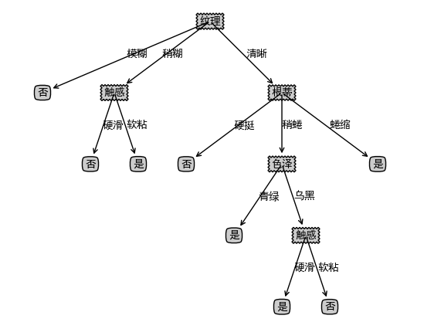
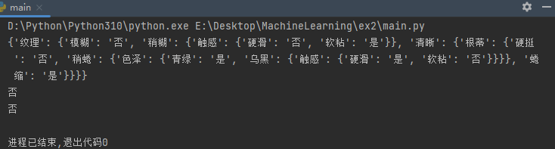

（2）基于Breast Cancer数据集分析ID3决策树的分类精度：
（注：前述已有的子函数代码无需在这里重复）
Cross_validation.py文件:

from copy import deepcopy
from numpy import *
from main import loadData,createTree,classify
import TreePlotter

#dataset,labels = loadData('watermelon') #读取西瓜数据集和特征列表
dataset,labels = loadData('breastcancer') #读取乳腺癌数据集和特征列表

dataset_full = deepcopy(dataset) #拷贝一份数据集
labels_full = deepcopy(labels) #拷贝一份特征列表

#交叉验证
k_times = 10 #次
k_fold = 10 #折
accuracy_list_all=[] #用于存储所有次十折精度

print('10次10折交叉验证的精度结果为:')
for h in range(k_times):

dataset=deepcopy(dataset_full) #重置数据集
length = int(len(dataset)/k_fold) #取整之后的每折数据长度

#对数据集进行随机十折拆分
per_set = [] #用于存储每折数据集
ten_set = [] #用于存储十折的数据集
for i in range(k_fold):
#把每一折数据逐一添加到per_set
for j in range(length):
random_num = random.randint(0, len(dataset)-1) #生成一个(0,数据集长度-1)的随机整数
per_set.append(dataset[random_num])
dataset.pop(random_num) #已添加的数据出栈

ten_set.append(deepcopy(per_set)) #把每折添加到ten_set
per_set.clear() #清空
#得到的ten_set的len为10

accuracy_list = [] #用于存储每次十折精度
#每折数据轮流当作测试集，其余九折当作训练集
print(f'第{h+1}次十折精度：')
for i in range(k_fold):
#把随机十折拆分的数据集分成训练集和测试集
temp = deepcopy(ten_set)
x_test = deepcopy(temp[i]) #轮流当作测试集
del temp[i] #测试集出栈
x_train = deepcopy(temp) #剩下的作为训练集，此时剩下的9折数据为9个分开列表形式

x_train_full = []
for j in x_train: #将9个列表合并成一个
x_train_full+=j

labels = deepcopy(labels_full)
#生成决策树
myTree = createTree(x_train_full, labels)
#TreePlotter.createPlot(myTree)
#print(myTree)

#计算精度
count = 0 #计数分类正确的个数
for l in x_test:
testClass = classify(myTree,l,labels_full)
if str(testClass) == str(l[-1]):
count += 1

accuracy_list.append(float(count / length))

print(accuracy_list)
accuracy_list_all.append(sum(accuracy_list) / k_fold)
print(f'平均精度{sum(accuracy_list) / k_fold}')

print(f'{k_times}次十折总平均精度为:{sum(accuracy_list_all) / k_times}')
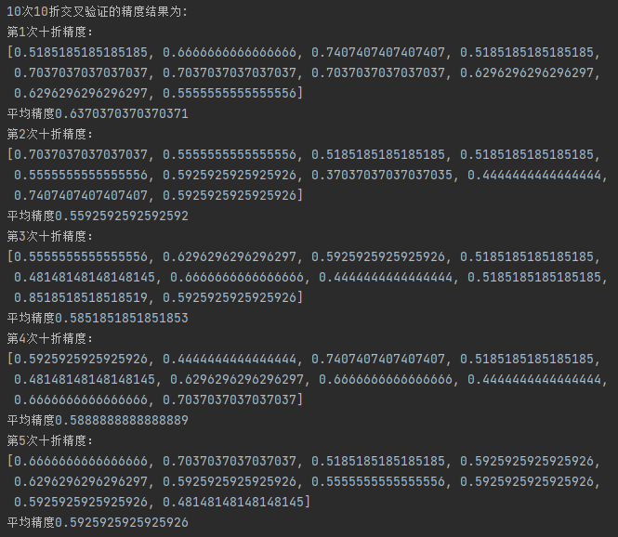
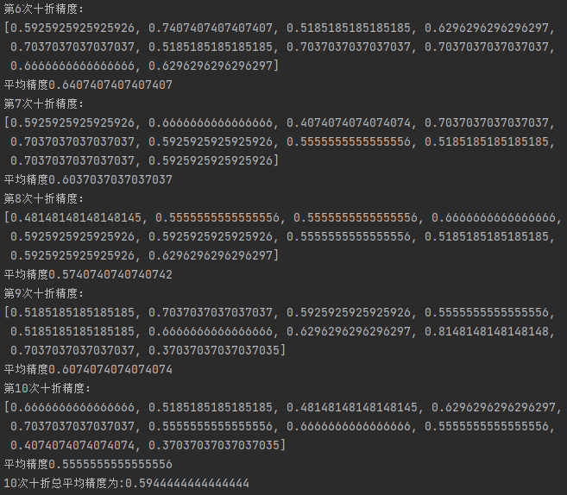
多次十次十折验证得到该决策树算法精度大约为0.594
实验结论：
了解了决策树模型的相关知识，熟悉了如何通过python实现决策树算法，练习了交叉验证来评估分类模型的方法。

指导教师批阅意见：

成绩评定：

实验态度20分 | 实验设计与操作50分 | 实验报告30分 | 总分100分

指导教师签字：
年 月 日
备注：

